Министерство образования и науки Российской Федерации

Федеральное государственное бюджетное образовательное учреждение высшего профессионального образования

«Томский государственный педагогический университет»

(ТГПУ)

Совет молодых ученых ТГПУ

IV ВСЕРОССИЙСКИЙ ФЕСТИВАЛЬ НАУКИ

II ШКОЛА МОЛОДОГО УЧЕНОГО

ПРИГЛАШАЕМ студентов, аспирантов, молодых преподавателей принять участие в обучающем семинаре

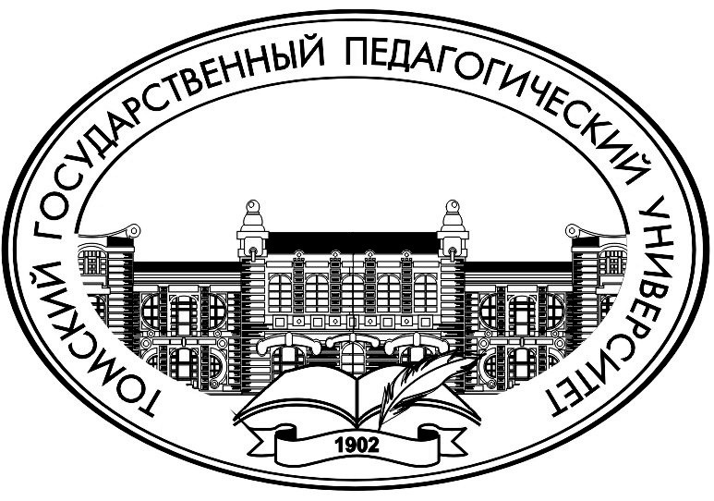

**«ШКОЛА МОЛОДОГО УЧЕНОГО»,**

который состоится **21 мая 2014 г. с 10.00 до 16.20**

в НБ ТГПУ поадресу: ул. Герцена, 66 корп. 4.

*Заявки на участие (с указанием Ф.И.О. полностью, должности, курса, группы, факультета, е-mail и сот. телефона) необходимо отправить до* ***18 мая 2014 г****. по адресу:* [onti@tspu.edu.ru](mailto:onti@tspu.edu.ru) с пометкой «**Заявка на участие в Школе молодого ученого**».

*По итогам семинара каждый участник получает СЕРТИФИКАТ.*

*Дополнительная информация и программа мероприятия – на сайте ТГПУ в разделе «Студенческая наука» (Подраздел «Наши проекты») по адресу* [**http://tspu.edu.ru/students-science**](http://tspu.edu.ru/students-science)**.**

***Внимание!*** *В рамках* «ШКОЛЫ МОЛОДОГО УЧЕНОГО»

**22 мая 2014 года с 15.00 до 16.00**

состоится консультация по оформлению ссылок и списка литературы для студентов, аспирантов, преподавателей и всех желающих.